Экономико-математическая модель оценки стратегического риска при выборе стратегии развития промышленного предприятия.
А.В.Ковалева
ОАО «Аэрофлот – российские авиалинии»

Одним из основных факторов эффективного функционирования любого предприятия в конкурентной борьбе является его своевременная и адекватная реакция на изменения внешней среды, создающей ситуацию принятия решений в условиях риска. В этой связи оценка возможных рисков и управление ими является ключевой проблемой стратегического менеджмента, а, следовательно, и внутрифирменного планирования. Внутрифирменное планирование будет давать эффект, если оно будет являться средством компенсации рисков, ослабляя влияние неопределённости на процессы принятия управленческих решений. Таким образом, управление риском является одним из стержневых направлений при стратегическом планировании, т.к. именно в нём возникает риск принятия неоптимальных решений.
В статье стратегический риск рассматривается как величина, обозначающая степень неопределённости при планировании деятельности промышленного предприятия. Авторами предложен подход к оценке стратегического риска, основанный на использовании такого интегрального показателя, как коэффициент риска. Уровень риска при этом оценивается посредством соотнесения ожидаемой прибыли и ожидаемого убытка при сравнении различных вариантов стратегий:
$$K_{i}=\frac{Z_{i}}{R_{i}},$$
где $K_{i}−$ коэффициент риска $i−$го варианта стратегии;
$Z_{i}−$ожидаемая прибыль $i−$го варианта стратегии;
$R_{i}−$ ожидаемый убыток $i−$го варианта стратегии.
Коэффициент риска $K_{i}$ показывает, какой доход приходится на один рубль убытка. Задача управления риском представлена в виде чёрного ящика (рис.1.).

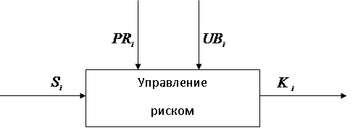
Рис.1. Задача управления стратегическим риском

В качестве входных управляемых переменных рассматриваются варианты стратегии $S_{i}$ , $i=\overline{1\text{.}k}$ организации, возмущениями являются величины прибыли ${\text{PR}}_{i}$ и убытков ${\text{UB}}_{i}$ стратегии $S_{i}$, изменяющиеся случайным образом.
В роли выходных параметров выступают коэффициенты стратегического риска $S_{i}$ стратегии $S_{i}$. Задача управления заключается в выборе такой стратегии $S_{i}$, при которой коэффициент риска $S_{i}$ был бы оптимальным:
$∀S_{i}∈S, ∃{S_{i}^{}}/{K_{i}}(S_{i}^{})=\text{opt}(K_{i}(S_{i})$.
Стратегия развития промышленного предприятия обуславливает направление его функционирования, касаясь как целей, так и методов их достижения в перспективе. Таким образом, стратегия управления риском должно быть согласована со стратегией внутрифирменного планирования промышленного предприятия. Стратегия завоевания рынка или поддержания сложившегося на рынке имиджа организации и сохранения финансовой устойчивости влекут за собой различные варианты стратегии риска. Авторами предложено рассматривать следующие варианты стратегий управления рисками:
- осторожный;
- рискованный.
Каждая из этих стратегий требует рассмотрения ситуации неопределённости. Ситуация неопределённости характеризуется тем, что выбор стратегии внутрифирменного планирования может привести к любому исходу. При этом рассматриваются два подхода: информационный и оценочный. В первом случае предполагается, что законы распределения величин прибыли ${\text{PR}}_{i}$ и убытков ${\text{UB}}_{i}$, участвующих в оценке риска, известны или могут быть получены при обработке ретроспективных статистических данных, собранных при проведении наблюдений. Второй подход подразумевает отсутствие объективного распределения вероятностей величин ${\text{PR}}_{i}$, ${\text{UB}}_{i}$ и необходимость описания субъективного отношения к реализации принимаемой стратегии внутрифирменного планирования. Этот подход основан на построении субъективного закона распределения случайных величин ${\text{PR}}_{i}$, ${\text{UB}}_{i}$.
Для оценки коэффициента $K_{i}$ в статье предложен комплекс экономико-математических моделей $Ω\text{=<}ω_{1},ω_{2},ω_{3}>$, где
$ω_{1}−$модели построения эмпирических (объективных) законов распределений случайных величин ${\text{PR}}_{i}$ и ${\text{UB}}_{i}$ по выборочным данным;
$ω_{2}−$модель построения субъективных законов распределений случайных величин ${\text{PR}}_{i}$ и ${\text{UB}}_{i}$;
$ω_{3}−$имитационная модель оценки коэффициента стратегического риска.
Далее в статье рассматриваются результаты создания модели построения объективных законов распределения величин ${\text{PR}}_{i}$ и ${\text{UB}}_{i}$.
Предложенная в статье модель $ω_{1}$ предназначена для осторожного варианта стратегии управления рисками. Исходными данными модели $ω_{1}$ являются выборки из генеральных совокупностей случайных величин «Прибыль» и «Убытки» организации, обозначенные переменными ${\text{PR}}_{i}$ и ${\text{UB}}_{i}$. Модель $ω_{3}$ использует в качестве исходных данных эмпирические законы распределения, полученные на выходе модели $ω_{1}$. Имитационная модель $ω_{3}$ осуществляет генерацию возмущений ${\text{PR}}_{i}$ и ${\text{UB}}_{i}$ по заданному закону распределения вероятностей на базе использования метода статистических испытаний.
Таким образом, для определения эмпирических законов распределения случайных величин ${\text{PR}}_{i}$ и ${\text{UB}}_{i}$ в статье были собраны статистические данные в виде выборок ${\text{PR}}_{i}=\left\{z_{i1},z_{i2},\text{.}\text{.}\text{.},z_{\text{in}}\right\}$, $\text{UB}=\left\{r_{i1},r_{i2},\text{.}\text{.}\text{.},r_{\text{in}}\right\}$ из генеральных совокупностей, где $z_{\text{ij}}, r_{\text{ij}}−$ ежедневные значения соответственно прибыли и убытков при выборе стратегии $S_{i}$, $i=\overline{1,k}$, $j=\overline{1,n}$. Выборки ${\text{PR}}_{i}=\left\{z_{i1},z_{i2},\text{.}\text{.}\text{.},z_{\text{in}}\right\}$ и $\text{UB}=\left\{r_{i1},r_{i2},\text{.}\text{.}\text{.},r_{\text{in}}\right\}$ используются при построении объективных эмпирических законов распределения случайных величин $Z_{i}$ и $R_{i}$.
Процедура построения законов распределения состоит в следующем. Определяются диапазоны изменений величин ${\text{PR}}_{i}$ и ${\text{UB}}_{i}$ в виде разностей $Δ({\text{PR}}_{i})=(z_{i}^{\text{max}}−z_{i}^{\text{min}})$, $Δ(\text{UB})=(r_{i}^{\text{max}}−r_{i}^{\text{min}})$, где $z_{i}^{\text{max}}, r_{i}^{\text{max}}−$ максимальные, $z_{i}^{\text{min}}, r_{i}^{\text{min}}−$ минимальные значения выборок ${\text{PR}}_{i}=\left\{z_{i1},z_{i2},\text{.}\text{.}\text{.},z_{\text{in}}\right\}$ и $\text{UB}=\left\{r_{i1},r_{i2},\text{.}\text{.}\text{.},r_{\text{in}}\right\}$: $z_{i}^{\text{max}}=\underset{∀j}{\text{max}(z_{\text{ij}})}$, $r_{i}^{\text{max}}=\underset{∀j}{\text{max}(r_{\text{ij}})}$, $z_{i}^{\text{min}}=\underset{∀j}{\text{min}(z_{\text{ij}})}$, $r_{i}^{\text{min}}=\underset{∀j}{\text{min}(r_{\text{ij}})}$.
Диапазоны $Δ({\text{PR}}_{i})$ и $Δ({\text{UB}}_{i})$ делятся на $k$ равных отрезков $d_{j}({\text{PR}}_{i})$ и $d_{j}({\text{UB}}_{i})$ длиной $δ({\text{PR}}_{i})=\frac{z_{i}^{\text{max}}−z_{i}^{\text{min}}}{k}$, $δ({\text{UB}}_{i})=\frac{r_{i}^{\text{max}}−r_{i}^{\text{min}}}{k}$ (рис. 2.14).
Координаты этих концов отрезков ${\tilde{z}}_{\text{ij}}$ и ${\tilde{r}}_{\text{ij}}$, $j=\overline{0,k}$ определяются следующим образом:
${\tilde{z}}_{\text{ij}}=z_{i}^{\text{min}}+j⋅δ({\text{PR}}_{i})$, ${\tilde{r}}_{\text{ij}}=r_{i}^{\text{min}}+j⋅δ({\text{UB}}_{i})$.
Для каждого из отрезков $d_{j}({\text{PR}}_{i})$ и $d_{j}({\text{UB}}_{i})$ определяются координаты их середин по формулам:
$\hat{z}={\tilde{z}}_{i0}+\frac{2i−1}{2}⋅δ({\text{PR}}_{i})$; $\hat{r}={\tilde{r}}_{i0}+\frac{2i−1}{2}⋅δ({\text{UB}}_{i})$.
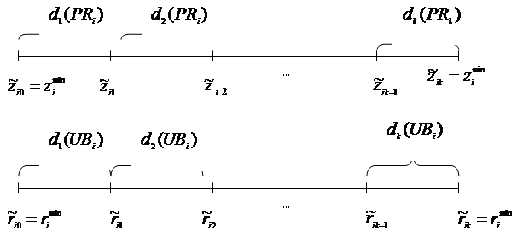
Рис 2. Схема декомпозиции диапазонов изменений Z_{i} и R_{i} на отрезки длиной соответственно δ(PR_{i}) и δ(UB_{i}).
Эмпирические законы распределения случайных величин ${\text{PR}}_{i}$ и ${\text{UB}}_{i}$ построены в виде рядов распределения, приведённых в таблицах 1. и 2.

Таблица 1.
Эмпирический закон распределения случайной величины ${\text{PR}}_{i}$

$${\hat{z}}_{\text{ij}}$$ | $${\hat{z}}_{i1}$$ | $${\hat{z}}_{i2}$$ | $${\hat{z}}_{i3}$$ | … | $${\hat{z}}_{\text{ik}}$$
$$\frac{m_{j}({\text{PR}}_{i})}{n}$$ | $$\frac{m_{1}({\text{PR}}_{i})}{n}$$ | $$\frac{m_{2}({\text{PR}}_{i})}{n}$$ | $$\frac{m_{3}({\text{PR}}_{i})}{n}$$ | … | $$\frac{m_{k}({\text{PR}}_{i})}{n}$$

Таблица 2.
Эмпирический закон распределения случайной величины ${\text{UB}}_{i}$
$${\hat{r}}_{\text{ij}}$$ | $${\hat{r}}_{i1}$$ | $${\hat{r}}_{i2}$$ | $${\hat{r}}_{i3}$$ | … | $${\hat{r}}_{\text{ik}}$$
$$\frac{m_{j}({\text{UB}}_{i})}{n}$$ | $$\frac{m_{1}({\text{UB}}_{i})}{n}$$ | $$\frac{m_{2}({\text{UB}}_{i})}{n}$$ | $$\frac{m_{3}({\text{UB}}_{i})}{n}$$ | … | $$\frac{m_{k}({\text{UB}}_{i})}{n}$$

В таблицах 1 и 2 величины $\frac{m_{j}({\text{PR}}_{i})}{n}$ и $\frac{m_{j}({\text{UB}}_{i})}{n}$, $j=\overline{1,k}$представляют собой относительную частоту попадания значений $z_{\text{ij}}$ и $r_{\text{ij}}$ случайных величин ${\text{PR}}_{i}$ и ${\text{UB}}_{i}$ в интервалы $d_{l}({\text{PR}}_{i})$, $d_{l}({\text{UB}}_{i})$, $l=\overline{1,k}$.
Алгоритм функционирования модели $ω_{1}$ представлен на рис.3.
Построенные эмпирические законы распределения, представляющие собой $Ψ({\text{PR}}_{i}):{\left\{z_{\text{ij}}\right\}}_{j=1}^{n}→{\left\{\frac{m_{j}({\text{PR}}_{i})}{n}\right\}}_{j=1}^{n}$; $Ψ({\text{UB}}_{i}):{\left\{r_{\text{ij}}\right\}}_{j=1}^{n}→{\left\{\frac{m_{j}({\text{UB}}_{i})}{n}\right\}}_{j=1}^{n}$, используются в качестве исходных данных моделью $ω_{3}$ для генерирования возможных значений случайных величин ${\text{PR}}_{i}$ и ${\text{UB}}_{i}$. В основу алгоритма функционирования модели $ω_{3}$ положен метод статистических испытаний Монте-Карло.
Кроме законов $Ψ({\text{PR}}_{i})$ и $Ψ({\text{UB}}_{i})$, модель $ω_{3}$ в соответствии с методом Монте-Карло использует некоторую случайную величину $H$, равномерно распределённую на отрезке [0,1]. Законы распределения вероятностей $Ψ({\text{PR}}_{i})$ и $Ψ({\text{UB}}_{i})$ участвуют в построении интервалов, длины которых соответствуют величинам относительных частот $p_{j}({\text{PR}}_{i})=\frac{m_{j}({\text{PR}}_{i})}{n}$ и $p_{j}({\text{UB}}_{i})=\frac{m_{j}({\text{UB}}_{i})}{n}$, $j=\overline{1,k}$ (рис.3.).
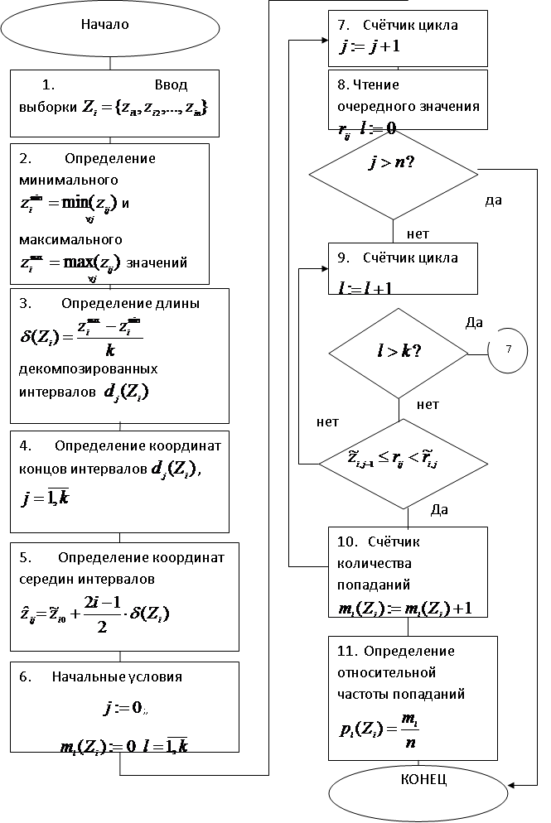
Рис. 3. Алгоритм функционирования модели ω₁
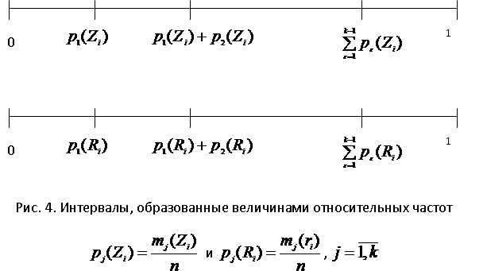
При этом если значение случайной величины $H$ попадёт в интервалы $[p_{j−1}({\text{PR}}_{i}), p_{j}({\text{PR}}_{i})]$ или $[p_{j−1}({\text{UB}}_{i}), p_{j}({\text{UB}}_{i})]$, то в качестве случайных чисел для величин ${\text{PR}}_{i}$ и ${\text{UB}}_{i}$ соответственно принимаются ${\text{PR}}_{i}(t)=z_{\text{ij}}$ и ${\text{UB}}_{i}(t)=r_{\text{ij}}$. Значения ${\text{PR}}_{i}(t)$и ${\text{UB}}_{i}(t)$используются для определения текущего значения коэффициента риска $K_{i}(t)=\frac{{\text{PR}}_{i}(t)}{{\text{UB}}_{i}(t)}$ стратегии $S_{i}$ в момент времени $t$.
Коэффициент риска $K_{i}$ в течение периода $N$ вычисляется как оценка математического ожидания $K_{i}=\frac{\sum_{t=1}^{N}{K_{i}(t)}}{N}$. Алгоритм функционирования модели $ω_{3}$ представлен на рис. 5.
Ранее мы рассмотрели ситуацию риска, при котором известны вероятности осуществления возможных исходов при выборе конкретного стратегического плана действий промышленного предприятия. При этом каждый стратегический план может быть оценен конечной вероятностной схемой: дискретным распределением вероятностей случайных величин прибыли ${\text{PR}}_{i}$ и убытков ${\text{UB}}_{i}$.
Как указывалось ранее, процесс стратегического планирования деятельности организации может происходить в условиях неопределённости, при которых выбор конкретного плана действий может привести к любому исходу из фиксированного множества исходов, но вероятности их осуществления неизвестны.
Из-за отсутствия статистических данных закон распределения вероятностей случайных величин прибыли ${\text{PR}}_{i}$ и убытков ${\text{UB}}_{i}$ не может быть формально описан.

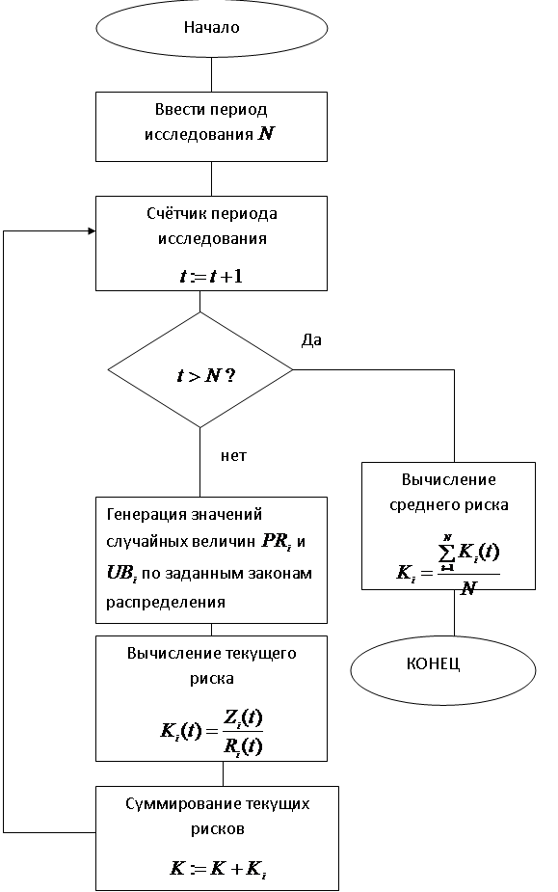
Рис. 5. Алгоритм функционирования имитационной модели $ω_{3}$

Для этого случая авторами в статье предложен рискованный вариант стратегии управления риском, обуславливающий необходимость построения субъективных законов распределения случайных величин прибылей ${\text{PR}}_{i}$ и убытков ${\text{UB}}_{i}$. Рискованный подход применяется при инновационном стратегическом планировании. В связи с тем, что инновация является чем-то новым, не имеющем статистики, применение классических методов для оценки вероятностных распределений является неправомерным. В статье модель $ω_{2}$ построения субъективного закона базируется на методе экспертных оценок. Рассмотрим этот метод.
Группе экспертов $M=\left\{m_{1},m_{2},\text{.}\text{.}\text{.},m_{β}\right\}$, состоящей из $β$специалистов предлагаются эмпирические законы распределения вероятностей $Ψ({\text{PR}}_{i}):{\left\{z_{\text{ij}}\right\}}_{j=1}^{n}→{\left\{\frac{m_{j}({\text{PR}}_{i})}{n}\right\}}_{j=1}^{n}$; $Ψ({\text{UB}}_{i}):{\left\{r_{\text{ij}}\right\}}_{j=1}^{n}→{\left\{\frac{m_{j}({\text{UB}}_{i})}{n}\right\}}_{j=1}^{n}$, построенные для осторожной стратегии риска. При определении оценок вероятностей, соответствующих величинам ${\tilde{z}}_{\text{ij}}$ и ${\tilde{r}}_{\text{ij}}$, $j=\overline{1,k}$, обрабатываются мнения группы экспертов $M=\left\{m_{1},m_{2},\text{.}\text{.}\text{.},m_{β}\right\}$. Мнения экспертов записываются следующим образом. На первом этапе каждому значению ${\tilde{z}}_{\text{ij}}$ и ${\tilde{r}}_{\text{ij}}$ставится в соответствие значение объективной вероятности, полученной для осторожного варианта стратегии управления рисками, т.е. значения $\frac{m_{j}({\text{PR}}_{i})}{n}$ и $\frac{m_{j}({\text{UB}}_{i})}{n}$, $j=\overline{1,k}$, характеризующие оценку вероятности попадания случайных величин ${\text{PR}}_{i}$ и ${\text{UB}}_{i}$в интервалы $d_{l}({\text{PR}}_{i})$, $d_{l}({\text{UB}}_{i})$, $l=\overline{1,k}$. Каждому эксперту $m_{i}∈M$, $i=\overline{1,β}$ задаётся вопрос: «считаете ли ВЫ достоверным, что случайная величина ${\text{PR}}_{i}$ (или ${\text{UB}}_{i}$) примет значение из интервала $d_{j}({\text{PR}}_{i})$ и $d_{j}({\text{UB}}_{i})$ с оценкой вероятности $\frac{m_{j}({\text{PR}}_{i})}{n}$ (или $\frac{m_{j}({\text{UB}}_{i})}{n}$), $j=\overline{1,k}$. При этом эксперт должен дать булевый ответ : 0 – «нет», 1 – «да». В результате экспертного опроса строится матрица достоверности $μ:M×N→\left\{0,1\right\}$, описывающая набор мнений экспертов. Матрица достоверности имеет вид $μ=|| μ_{\text{ij}}||$, где элемент $μ_{\text{ij}}=1$, если с точки зрения эксперта $m_{i}$ является достоверным тот факт, что значения случайной величины ${\text{PR}}_{i}$ (или ${\text{UB}}_{i}$) попадают в интервал $d_{j}({\text{PR}}_{i})$ (или $d_{j}({\text{UB}}_{i})$) с частотой $\frac{m_{j}({\text{PR}}_{i})}{n}$ (или $\frac{m_{j}({\text{UB}}_{i})}{n}$), и $μ_{\text{ij}}=0$ в противном случае. Общий вид матрицы $\left\|μ_{\text{ij}}\right\|$ представлен в таблице 3.

Таблица 3.
Матрица достоверности $μ=|| μ_{\text{ij}}||$
интервал  эксперт | 1 | 2 | … | $$k$$
1 | $$μ_{\text{11}}$$ | $$μ_{\text{12}}$$ | … | $$μ_{1k}$$
2 | $$μ_{\text{21}}$$ | $$μ_{\text{22}}$$ | … | $$μ_{2k}$$
… | … | … | … | …
 | $$μ_{β1}$$ | $$μ_{β2}$$ | … | $$μ_{βk}$$

Субъективное интегральное мнение группы специалистов о степени принадлежности значения случайной величины ${\text{PR}}_{i}$ (или ${\text{UB}}_{i}$) к интервалу $d_{j}({\text{PR}}_{i})$ (или $d_{j}({\text{UB}}_{i})$) определяется отношением ${\tilde{μ}}_{i}=\frac{\sum_{i=1_{{}_{1}}}^{β}{μ_{\text{ij}}}}{β}$. Оценка субъективной вероятности попадания случайной величины в соответствующий интервал определяется как $p_{i}=\frac{{\tilde{μ}}_{i}}{\sum_{i=1}^{k}{{\tilde{μ}}_{i}}}$.

Литература
1.Имитационное моделирование. Теория и технологии. Рыжиков Ю.И., С.-Петербург, «Корона принт», 2004.
2.Жуков В. Риски в инвестиционной деятельности и возможности по их локализации // Финансовый бизнес. 1996. - № 8. - С. 18-21.

